universalIDs的架构与开发进度

1. 简介

开发universalIDs的目的是为公司旗下多款产品提供一个共享的用户信息系统，并支持多种第三方登录

1. 目前状态
   1. Data Model

User:

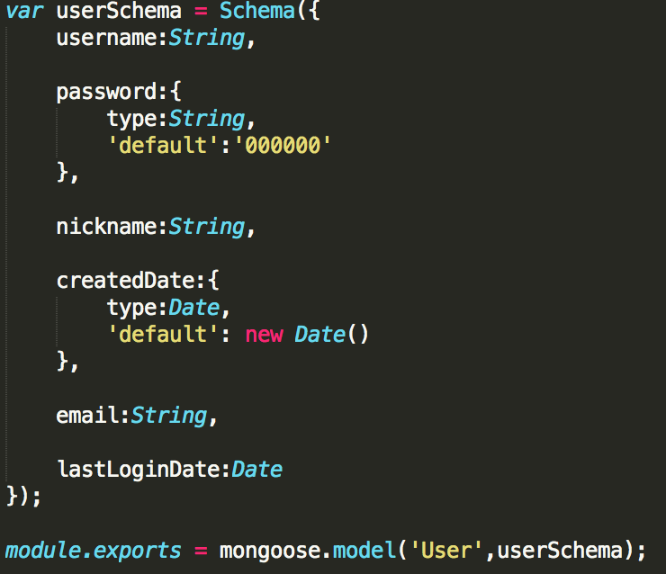

User-Wechat:

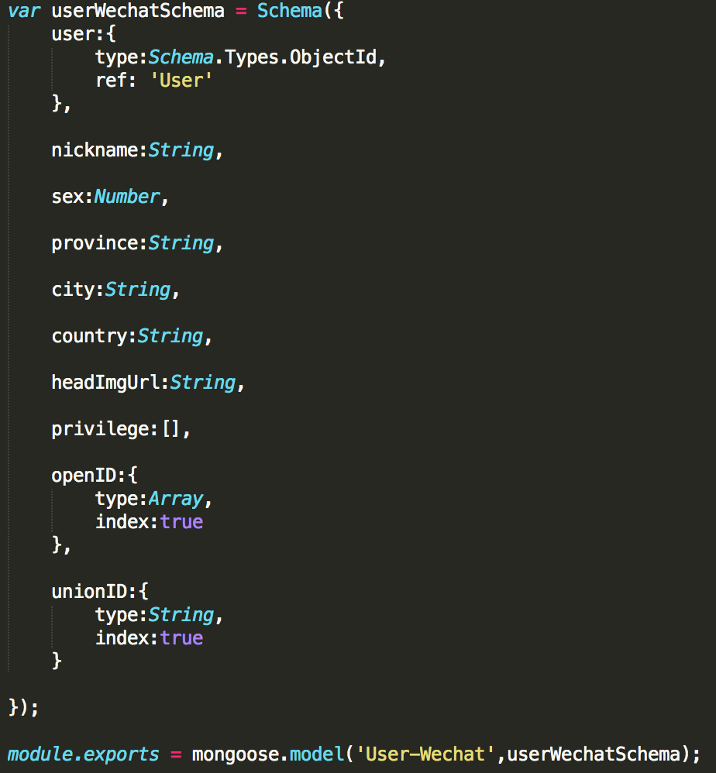

* 1. 微信登录功能

进度90%

微信开放平台资料URL: <https://open.weixin.qq.com/cgi-bin/showdocument?action=dir_list&t=resource/res_list&verify=1&lang=zh_CN>

目前申请的应用名为: WhatsProject

授权回调域: [www.xingyunzh.com](http://www.xingyunzh.com)

AppID(wx5ce7696222e79ca5)在request QR code和request user info时作为参数, AppSecret(f9b1976f789b15a56adc6775353cecab)在request user info时作为参数

目前的实现为网页内嵌二维码扫描登录，二维码生成方式如下图。引入wxLogin.js;在需要二维码处定义一个有id的element;构建对象;

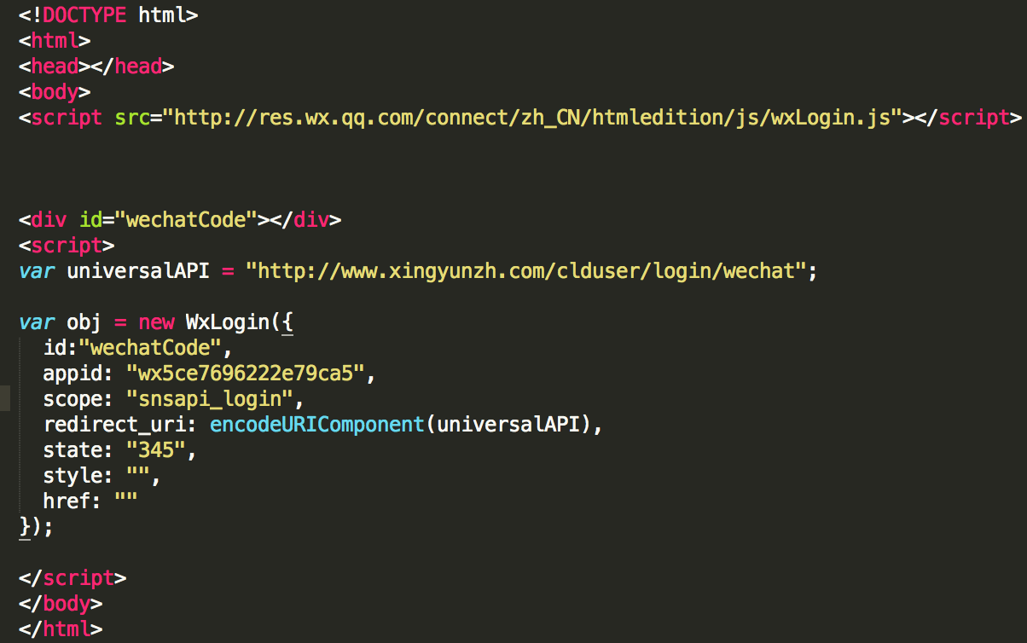

基本流程如下图所示:

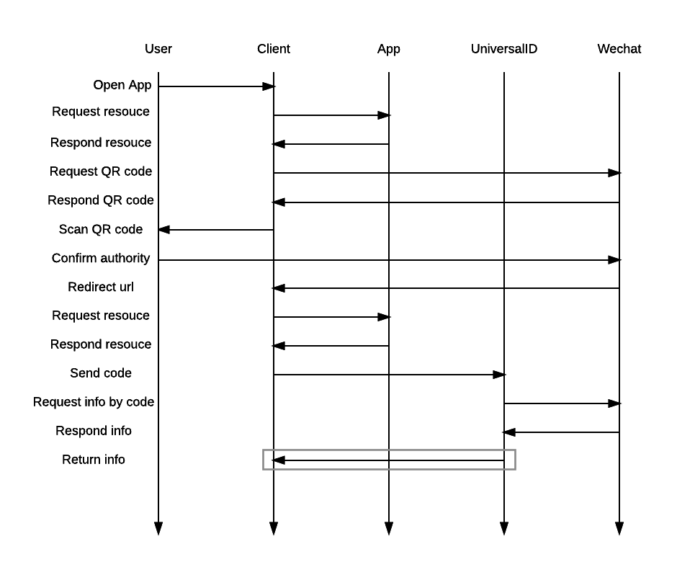

流程基本走通，universalIDs的后台已从微信开放平台取到用户数据，但由于跨域问题，并没有返回到client(上图中被框起来的部分)